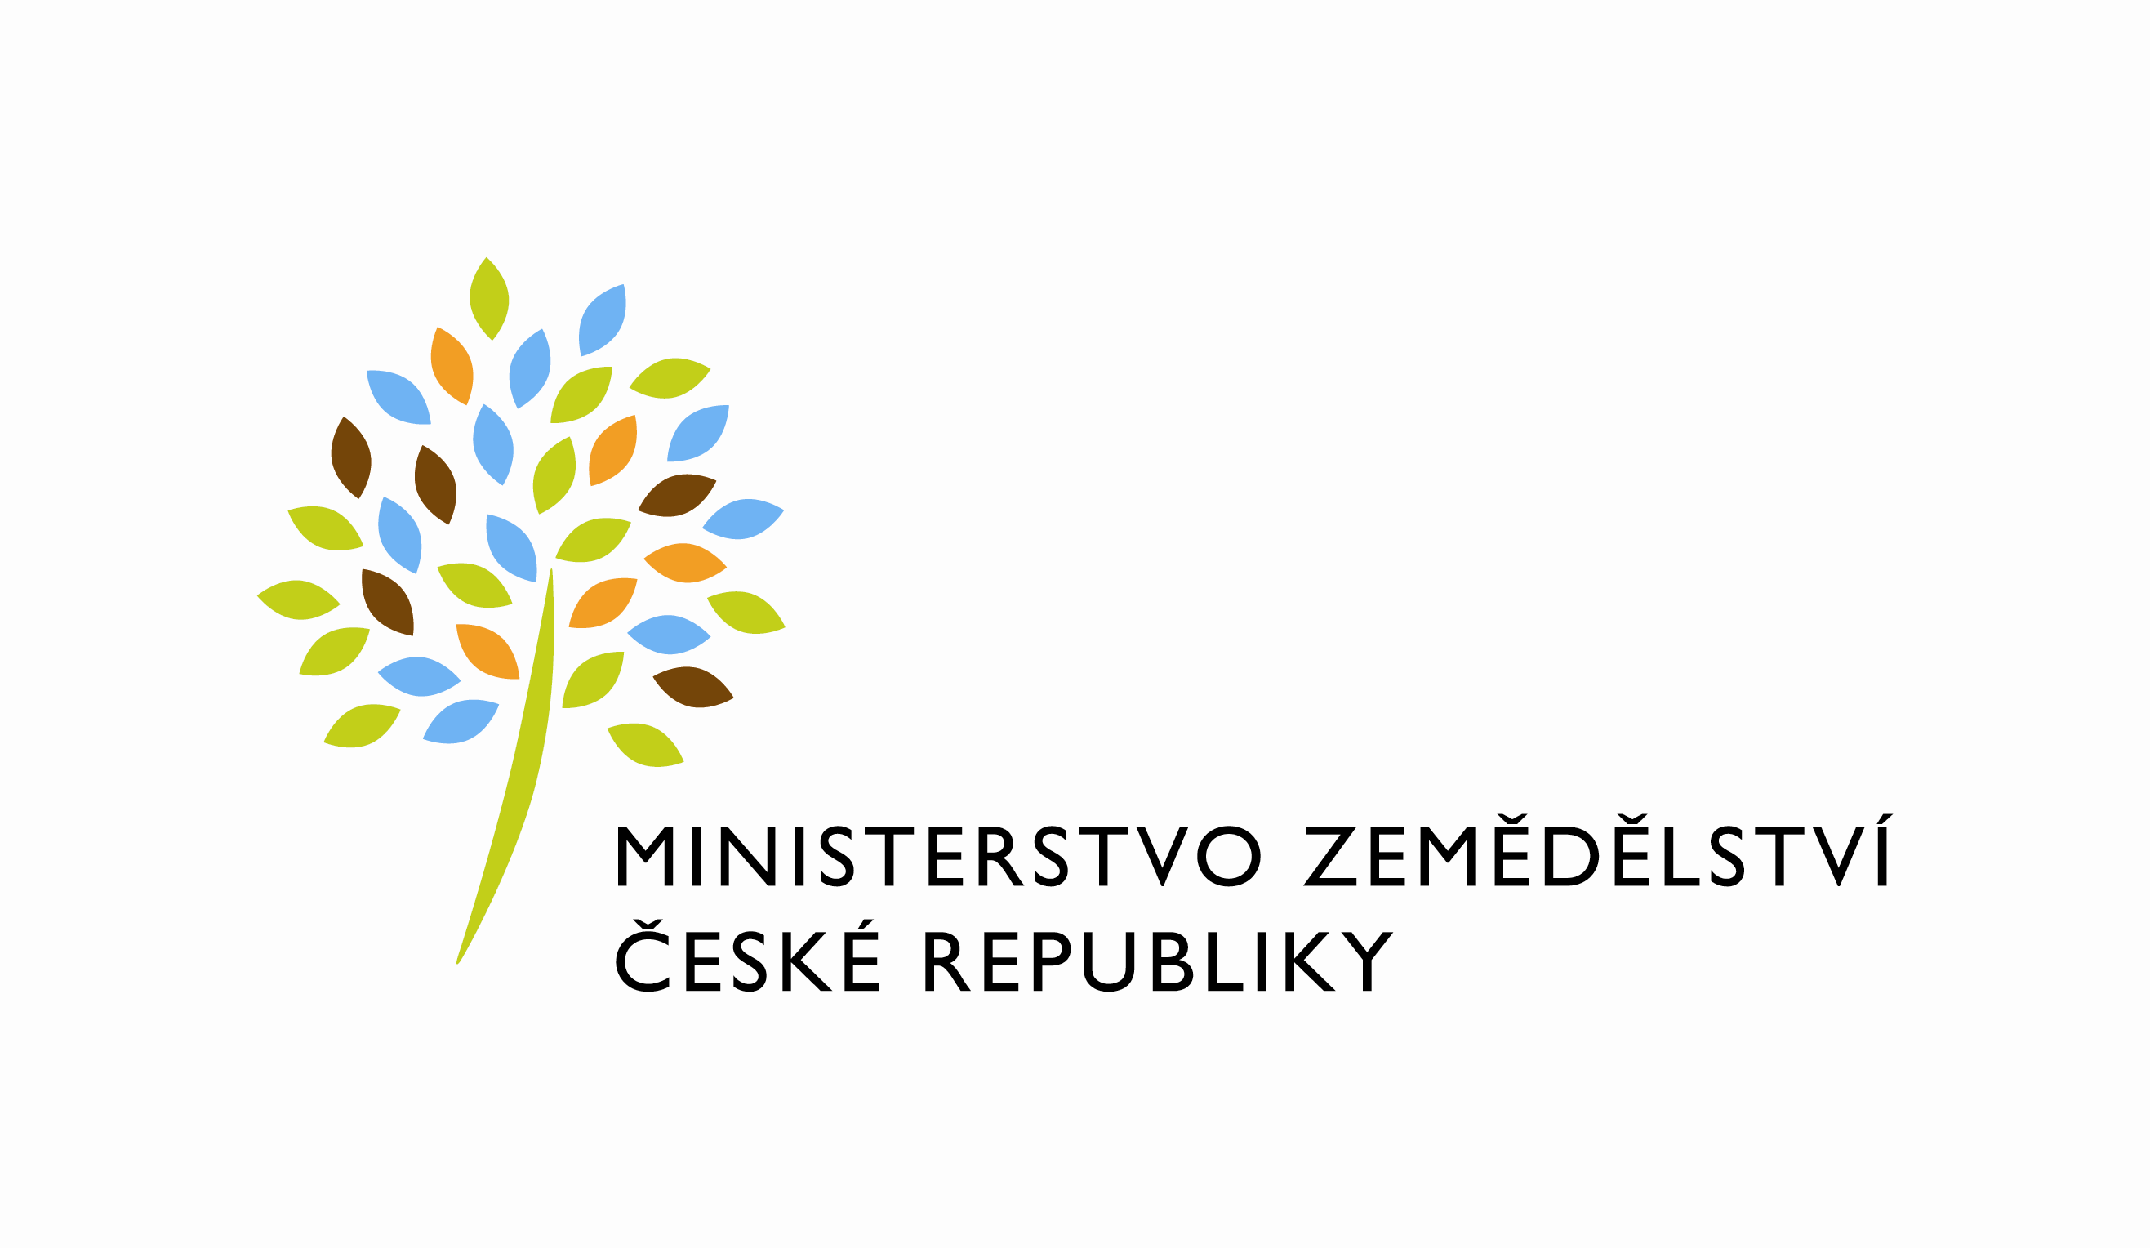

MZe N7/2010
Dodatek č. 3
ke SMLOUVě Č. 1-21-01-10

Č. DODATKU: 1-21-01-10/3

Smluvní strany:

Česká republika – Ministerstvo zemědělství
Se sídlem: Těšnov 65/17, 110 00 Praha 1 – Nové Město
Jednající: Mgr. Pavlem Brokešem, ředitelem odboru vnitřní správy
IČO: 00020478
DIČ: CZ00020478
Bankovní spojení: Česká národní banka, číslo účtu: 1226001/0710
(dále jen „Nájemce“ nebo „správce“ v souvislosti se zpracovatelskou smlouvou)

a

Státní zkušebna strojů, a.s.
Třanovského 622/11, 163 04 Praha 6 – Řepy,
za kterou právně jedná xxxxxxxxxxxxxxxxx, předseda představenstva,
zapsána do obchodního rejstříku vedeného Městským soudem v Praze, odd. B, vložka 9314 (do 27. 2. 2017 zapsaná v obchodním rejstříku pod obchodní firmou „Státní zkušebna zemědělských, potravinářských a lesnických strojů, a.s.“).
IČO: 27146235
DIČ: CZ27146235
bankovní spojení: ČSOB, a.s.
číslo účtu: 191024928/0300
(dále jen „Pronajímatel“ nebo „zpracovatel“ v souvislosti se zpracovatelskou smlouvou )
dnešního dne uzavřely tento dodatek č. 3 ke smlouvě č. 1-21-01-10 ze dne 18. 3. 2010
(dále jen „Dodatek“)
(společně dále jen „smluvní strany“)
Smluvní strany, vědomy si svých závazků v Dodatku obsažených a s úmyslem být Dodatkem vázány, dohodly se na následujícím znění Dodatku:

- Úvodní ustanovení
  - Dodatek je uzavírán ke Smlouvě č. 1-21-01-10 ze dne 18. 3. 2010, ve znění dodatku č. 1 ze dne 23. 11. 2010 a ve znění dodatku č. 2 ze dne 12. 2. 2013 (dále jen „Smlouva“). Důvodem uzavření Dodatku je nutnost prodloužení doby trvání nájmu a nutnost uzavření tzv. zpracovatelské smlouvy dle čl. 28 nařízení Evropského parlamentu a Rady (EU) 2016/679 ze dne 27. dubna 2016 o ochraně fyzických osob v souvislosti se zpracováním osobních údajů a o volném pohybu těchto údajů a o zrušení směrnice 95/46/ES (obecné nařízení o ochraně osobních údajů; dále jako „GDPR“). Jelikož v rámci plnění předmětu Smlouvy dochází ke zpracování osobních údajů Pronajímatelem (jedná se tedy o zpracovatele dle čl.4 odst. 8 GDPR), je Nájemce (jako správce dle čl. 4 odst. 7 GDPR) povinen uzavřít s Pronajímatelem/zpracovatelem tzv. zpracovatelskou smlouvu dle čl. 28 odst. 3 GDPR. Tato zpracovatelská smlouva je do Smlouvy doplněna Dodatkem jako nový článek V. Smlouvy s tím, že následující článek Smlouvy bude přečíslován a bude se tedy jednat o článek VI. – Závěrečná ustanovení.
  - Pojmy použité v Dodatku budou vykládány v souladu se Smlouvou, není-li v Dodatku stanoveno jednoznačně jinak.

- Změna Smlouvy
- Smluvní strany se dohodly, že Dodatkem se ve Smlouvě mění Článek II. odst. 1 Smlouvy a to následujícím způsobem „Nájem je uzavírán na dobu určitou od 1. 1. 2011 do 31. 12. 2020.
2.2. Smluvní strany se současně dohodly, že Dodatkem se Smlouvy doplňuje nový
článek „V. Zpracování osobních údajů“, ve znění:

„Článek V.
Zpracování osobních údajů
      - Tento článek Smlouvy je uzavírán na základě čl. 28 odst. 3 nařízení Evropského parlamentu a Rady (EU) 2016/679 ze dne 27. dubna 2016 o ochraně fyzických osob v souvislosti se zpracováním osobních údajů a o volném pohybu těchto údajů a o zrušení směrnice 95/46/ES (obecné nařízení o ochraně osobních údajů), dále jen jako „GDPR“. Pojmy použité v tomto článku budou vykládány v souladu s GDPR, zejm. v souladu s pojmy uvedenými v čl. 4 GDPR.
Pro účely tohoto článku je Nájemce považován za správce dle čl. 4 odst. 7 GDPR a Pronajímatel je považován za zpracovatele dle čl. 4 odst. 8 GDPR.
2. Informace ohledně zpracovávaných osobních údajů:

Předmět zpracování | Shromažďování a využívání uložených archiválií a písemností subjektů rezortu ministerstva zemědělství.  Zajištění samostatného průběžného vyhledávání informací z těchto dokumentů pro potřeby důchodových řízení a dále podle požadavků a pokynů Nájemce.  Pořizování kopií příslušných dokumentů všem oprávněným žadatelům a za tím účelem povinnost správce ověřit totožnost oprávněných žadatelů. Vedení evidence žádostí oprávněných žadatelů. Sledování skartačních lhůt uvedených jednotlivými původci dokumentů, popřípadě příslušnými právními předpisy a po uplynutí skartačních lhůt zajišťovat soupis - podklady pro skartační (mimoskartační) řízení, které s příslušnými státními archivy zajišťuje archiv Nájemce.
Doba trvání zpracování | do 31. 12. 2020
Povaha zpracování | Shromáždění, zaznamenání, uspořádání, strukturování, vyhledání, použití.
Účel zpracování | Poskytování archivní služby tj. shromažďování, evidence a využívání uložených archiválií a písemností subjektů rezortu ministerstva zemědělství.
Typ osobních údajů | Jméno, příjmení, rodné příjmení, datum narození, rodné číslo, rodinný a obdobný poměr, osobní číslo, adresa, profesní zařazení, osobní spis zaměstnance např.: pracovní smlouva, pobíraná mzda, mzdové údaje např.: platová třída, stupeň, zařazení, srážky ze mzdy, půjčky, zaměstnavatel.
Kategorie subjektů údajů | Adresní a identifikační údaje, popisné údaje, údaje o jiné osobě.

3. Při zpracování osobních údajů je správce povinen dodržovat práva subjektů údajů, která vyplývají zejména z čl. 12 až 22 GDPR, a to při dodržení zákonného způsobu zpracování osobních údajů dle čl. 6 GDPR a v souladu se zásadami zpracování osobních údajů uvedených v čl. 5 GDPR.
4. Povinnosti a práva zpracovatele:
5.4.1. Zpracovatel prohlašuje, že je v souladu s čl. 28 odst. 1 GDPR schopen pro zpracování osobních údajů jménem správce na základě této smlouvy poskytnout dostatečné záruky, zejména pokud jde o odborné znalosti, spolehlivost a zdroje, a že zavede technická a organizační opatření, která budou splňovat požadavky GDPR, včetně požadavků na bezpečnost zpracování, a to tak, aby byla zajištěna ochrana práv subjektů údajů.
5.4.2. Zpracovatel zpracovává osobní údaje pouze na základě doložených pokynů správce, včetně předání osobních údajů do třetí země nebo mezinárodních organizaci, pokud mu toto zpracování již neukládají právní předpisy EU nebo ČR (popř. jiného členského státu EU), které se na správce vztahují; v takovém případě zpracovatel správce informuje o tomto právním požadavku před zpracováním, ledaže by tyto právní předpisy toto informování zakazovaly z důležitých důvodů veřejného zájmu.
5.4.3. Zpracovatel zajišťuje, aby se osoby oprávněné zpracovávat osobní údaje zavázaly k mlčenlivosti nebo aby se na ně vztahovala zákonná povinnost mlčenlivosti.
5.4.4. Zpracovatel přijme všechna opatření požadovaná podle článku 32 (Zabezpečení zpracování):
5.4.4.1. S přihlédnutím ke stavu techniky, nákladům na provedení, povaze, rozsahu, kontextu a účelům zpracování i k různě pravděpodobným a různě závažným rizikům pro práva a svobody fyzických osob, provedou správce a zpracovatel vhodná technická a organizační opatření, aby zajistili úroveň zabezpečení odpovídající danému riziku, případně včetně:
5.4.4.1.1.pseudonymizace a šifrování osobních údajů;
5.4.4.1.2.schopnosti zajistit neustálou důvěrnost, integritu, dostupnost a odolnost systémů a služeb zpracování;
5.4.4.1.3.schopnosti obnovit dostupnost osobních údajů a přístup k nim včas v případě fyzických či technických incidentů;
5.4.4.1.4.procesu pravidelného testování, posuzování a hodnocení účinnosti zavedených technických a organizačních opatření pro zajištění bezpečnosti zpracování.
5.4.4.2. Při posuzování vhodné úrovně bezpečnosti se zohlední zejména rizika, která představuje zpracování, zejména náhodné nebo protiprávní zničení, ztráta, pozměňování, neoprávněné zpřístupnění předávaných, uložených nebo jinak zpracovávaných osobních údajů, nebo neoprávněný přístup k nim.
5.4.4.3 Správce a zpracovatel přijmou opatření pro zajištění toho, aby jakákoliv fyzická osoba, která jedná z pověření správce nebo zpracovatele a má přístup k osobním údajům, zpracovávala tyto osobní údaje pouze na pokyn správce, pokud jí jejich zpracování již neukládají právní předpisy EU nebo ČR (popř. jiné členského státu EU).
5.4.5. Zpracovatel nezapojí do zpracování žádného dalšího zpracovatele bez předchozího konkrétního nebo obecného písemného povolení správce. V případě obecného písemného povolení zpracovatel správce informuje o veškerých zamýšlených změnách týkajících se přijetí dalších zpracovatelů nebo jejich nahrazení, a poskytne tak správci příležitost vyslovit vůči těmto změnám námitky.
5.4.6. Pokud zpracovatel zapojí dalšího zpracovatele, aby jménem správce provedl určité činnosti zpracování, musí být tomuto dalšímu zpracovateli uloženy na základě smlouvy nebo jiného právního aktu podle právních předpisů EU nebo ČR (popř. jiné členského státu EU) stejné povinnosti na ochranu údajů, jaké jsou uvedeny v tomto článku smlouvy uzavřené mezi správcem a zpracovatelem, a to zejména poskytnutí dostatečných záruk, pokud jde o zavedení vhodných technických a organizačních opatření tak, aby zpracování splňovalo požadavky tohoto nařízení. Neplní-li uvedený další zpracovatel své povinnosti v oblasti ochrany údajů, odpovídá správci za plnění povinností dotčeného dalšího zpracovatele i nadále plně prvotní zpracovatel.
5.4.7. Zpracovatel zohledňuje povahu zpracování, je správci nápomocen prostřednictvím vhodných technických a organizačních opatření, pokud je to možné je povinen reagovat na žádosti o výkon práv subjektu údajů stanovených v kapitole III GDPR (čl. 12 až 23 GDPR).
5.4.8. Zpracovatel je správci nápomocen při zajišťování souladu s povinnostmi podle čl. 32 až 36 GDPR, a to při zohlednění povahy zpracování a informací, jež má zpracovatel k dispozici.
5.4.9. Zpracovatel v souladu s rozhodnutím správce všechny osobní údaje buď vymaže, nebo je vrátí správci po ukončení poskytování služeb spojených se zpracováním, a vymaže existující kopie, pokud právní předpisy EU nebo ČR (popř. jiného členského státu EU) nepožadují uložení daných osobních údajů.
5.4.10. Zpracovatel poskytne správci veškeré informace potřebné k doložení toho, že byly splněny povinnosti stanovené v čl. 28 GDPR, a umožní audity, včetně inspekcí, prováděné správcem nebo jiným auditorem, kterého správce pověřil, a k těmto auditům přispěje. Pokud nastane situace dle předchozí věty a pokud dle názoru zpracovatele určitý pokyn porušuje GDPR nebo jiné právní předpisy EU nebo ČR (popř. jiného členského státu EU) týkající se ochrany osobních údajů, zpracovatel o tomto neprodleně informuje správce.
5.4.11. Aniž jsou dotčeny čl. 82, 83 a 84 GDPR, pokud zpracovatel poruší GDPR tím, že určí účely a prostředky zpracování, považuje se ve vztahu k takovému zpracování za správce“.
  - V návaznosti na doplnění nového článku V. (dle odst. 1.1 tohoto Dodatku) se dosavadní článek V. Smlouvy přečíslovává na článek VI.
  - Smluvní strany se dohodly, že Dodatkem se do čl. IV. Smlouvy doplňuje nový odstavec 11, ve znění:
V případě, že Pronajímatel poruší některou z jeho povinností uvedenou v čl. V. Smlouvy, je Pronajímatel povinen uhradit smluvní pokutu ve výši 1000 Kč za každé jednotlivé porušení povinnosti uvedené v čl. V. Smlouvy. V případě, že bude Nájemci v důsledku porušení povinností Pronajímatele vyplývajících z čl. V. Smlouvy udělena pokuta nebo obdobná sankce ze strany Úřadu pro ochranu osobních údajů (popř. jiného dozorového orgánu ČR nebo EU, do jehož působnosti patří kontrola zpracování osobních údajů), je Pronajímatel povinen uhradit Nájemci smluvní pokutu ve výši takové sankce, a to i vedle smluvní pokuty udělené dle předchozí věty.
  - Smluvní strany se dohodly, že tímto Dodatkem se do čl. IV Smlouvy doplňuje nový odstavec 12, ve znění:
Nájemce je dále oprávněn odstoupit od Smlouvy v případě, že Pronajímatel poruší některou z jeho povinností uvedenou v čl. V Smlouvy nebo v případě, že bude Nájemci v důsledku porušení povinností Pronajímatele vyplývajících z čl. V Smlouvy udělena pokuta nebo obdobná sankce ze strany Úřadu pro ochranu osobních údajů (popř. jiného dozorového orgánu ČR nebo EU, do jehož působnosti patří kontrola zpracování osobních údajů).

- ZÁvĚREČNÁ USTANOVENÍ
  - Ostatní ustanovení Smlouvy a jejích příloh, nedotčená Dodatkem, zůstávají beze změny.
  - Dodatek nabývá platnosti dnem jeho podpisu oběma smluvními stranami. Dodatek nabývá účinnosti dnem uveřejnění v registru smluv.
  - Pronajímatel svým podpisem níže potvrzuje, že souhlasí s tím, aby byl uveřejněn obraz Dodatku, obraz původní Smlouvy a dalších dokumentů od nich odvozených, včetně metadat požadovaných k uveřejnění dle zákona č. 340/2015 Sb., o zvláštních podmínkách účinnosti některých smluv, uveřejňování těchto smluv a o registru smluv (zákon o registru smluv), ve znění pozdějších předpisů. Smluvní strany se dohodly, že podklady dle předchozí věty odešle za účelem jejich uveřejnění správci registru smluv Nájemce; tím není dotčeno právo pronajímatele k jejich odeslání.
  - Dodatek představuje úplnou dohodu smluvních stran o předmětu Dodatku.
  - Dodatek byl vyhotoven a smluvními stranami podepsán ve 4 stejnopisech, z nichž každá ze smluvních stran obdrží po 2 stejnopisech.
  - Smluvní strany prohlašují, že si Dodatek přečetly, že s jejím obsahem souhlasí a na důkaz toho k ní připojují svoje podpisy.

Nájemce  V _______ dne __.__.______  ………………………………………….  Česká republika – Ministerstvo  zemědělství  Mgr. Pavel Brokeš  ředitelem odboru vnitřní správy | Pronajímatel  V _______ dne __.__.______  ………………………………………….  Státní zkušebna strojů, a.s.  xxxxxxxxxxxxxxxx  předseda představenstva

